Оптический плазмотрон на основе противоточного осесимметричного закрученного потока
Вахитов М.Ф., Кашапов Н.Ф., Саттаров А.Г.
Казанский государственный технологический университет 420015 г.Казань, ул. К. Маркса 68, e-mail: kashnail@mail.ru
В работах [1, 2] изложены результаты исследований, направленных на создание оптического плазмотрона на основе СО2 –лазера.
Создание нового класса плазмотронов на основе оптического разряда, разработка мобильного оборудования и технологии для плазменной высокопроизводительной резки затонувших, загрязняющих береговую линию и водную акваторию, судов и другой подлежащей утилизации техники.
Дальнейшие исследования и анализа возможных схем оптического плазмотрона позволили сделать вывод, что наиболее предпочтительной является двухпотоковая схема. Предлагается схема организации рабочего процесса во внутрикамерном пространстве с использованием противоточного осесимметричного закрученного потока. В этом случае рабочий газ поступает в камеру оптического плазматрона через тангенциальные отверстия, расположенные перед критическим сечением сопла. При истечении основного рабочего потока в конической камере смешения (с углом конусности γ) образуется вихревой поток, имеющий в приосевой зоне область пониженного давления. При этом минимальное статическое давление устанавливается в сечениях, близких к широкому торцу камеры смешения.
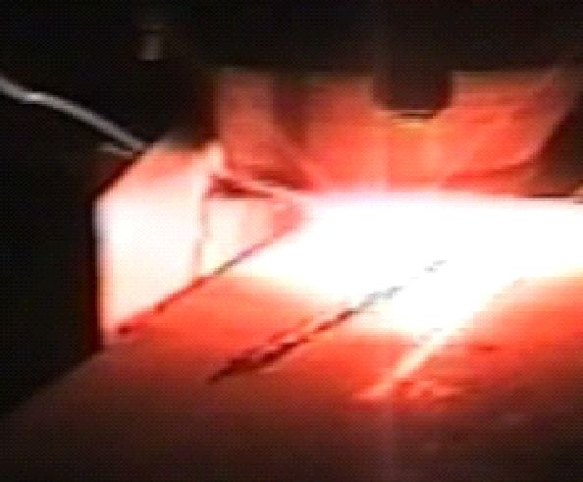
Закрученный поток основного рабочего газ охлаждает стенки камеры оптического плазмотрона, стабилизирует плазму непрерывного оптического разряда в радиальном направлении. Лазерное излучение вводится в камеру поглощения через отверстие, выполненное на широком торце камеры смешения, которое выполняет функцию газодинамического окна. Основной поток рабочего тела поступает в приосевую зону камеры поглощения, предотвращает движение оптического разряда в направлении лазерного луча.
На основе вышеизложенной схемы организации стабилизации плазмы в камере поглощения создан оптический плазмотрон для резки металлов с температурой в ядре оптического разряда 18600 К.
Скорость реза составляет (2.2-4.0) м\мин при толщине листа (5-60)мм (рис. 1). Разрабатываемая плазменная резка позволяет разрезать углеродистые и легированные стали толщиной свыше 25 мм, а так же Рис.1. Оптический плазмотрон цветные металлы. процессе резки металла
Литература
- 1. Вахитов М.Ф., Кашапов Н.Ф., Саттаров А.Г. Тезисы докладов на 33-й Международной (Звенигородской) конференции по физике плазмы и УТС, г. Звенигород, «Плазмотрон на основе оптического разряда», 13-17 февраля, 2006, стр. 286
- Вахитов М.Ф., Кашапов Н.Ф., Саттаров А.Г. Тезисы докладов на 34-й Международной (Звенигородской) конференции по физике плазмы и УТС, г. Звенигород, «Исследование температурного поля оптического разряда», 12-16 февраля 2007г, стр.288

